คู่มือการใช้งาน

การพัฒนาต้นแบบไมโครเมาส์ที่ใช้ในการแข่งขันเพื่อการศึกษา

Development of Competitive Micromouse’s prototype For Education
User ‘s Manual

นาย ชาคริต เศวตบวร

นาย ชาญชัย นิรุตตินานนท์

คู่มือการใช้งานไมโครเมาส์

1. ส่วนประกอบของไมโครเมาส์
1.1 ส่วนประกอบของบอร์ดคอนโทรลเลอร์
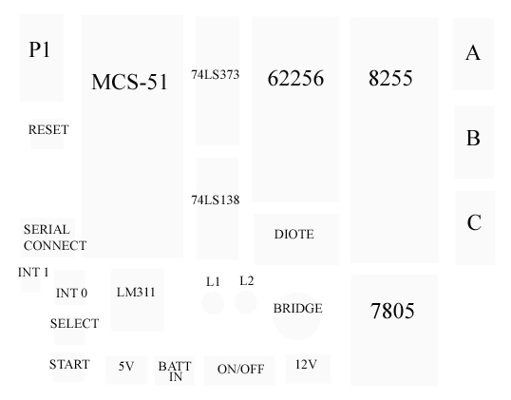
รูปที่ 1 โครงสร้างของบอร์ดคอนโทรลเลอร์
- ไมโครคอนโทรลเลอร์
ใช้ไมโครคอนโทรลเลอร์ MCS-51 ของ Atmel สามารถใช้ได้ทั้ง AT89X51 AT89X52 และ AT89S8252 ขึนอยู่กับขนาดของโปรแกรมที่จะโหลดลงไมโครคอนโทรลเลอร์และวิธีการโหลดซึ่งจะกล่าวถึงในการส่งโปรแกรมจากคอมพิวเตอร์ไปยังไมโครเมาส์ในส่วนของโปรแกรมของซอร์ฟแวร์
- 62256
ชิปหน่วยความจำมีขนาด 32K กำหนดแอดเดสโดย 74LS138

หน่วยความจำภายใน (89C51) | Address 0000H - 1FFFH
หน่วยความจำภายใน (89C52) | Address 0000H - 3FFFH
หน่วยความจำภายนอก(62256) | Address 8000H – EFFFH
ตารางที่ 1 แสดงแอดเดสของหน่วยความจำทั้งภายในและภายนอก
- 8255
ชิปขยายพอร์ต ใช้ขยายพอร์ต ควบคุมโดยการกำหนดค่า 82H ให้พอร์ตควบคุม
Display | เอาท์พุท | เชื่อมต่ออยู่ที่ Port A | Address F000H
เซนเซอร์ | อินพุท/เอาท์พุท | เชื่อมต่ออยู่ที่ Port B | Address F001H
Motor | อินพุท | เชื่อมต่ออยู่ที่ Port C | Address F002H
พอร์ตควบคุม | เอาท์พุท | เชื่อมต่ออยู่ที่ Port Control | Address F003H
ตารางที่ 2 แสดงการเชื่อมต่ออุปกรณ์กับพอร์ต 8255
- 74LS373
ใช้งานในการแลตท์ค่าของแอดเดสในกรณีใช้งานหน่วยความจำภายนอก(62256) และชิปขยายพอร์ต(8255)
- 74LS138
ใช้งานในการกำหนดแอดเดสของหน่วยความจำและอุปกรณ์ภายนอกที่มาต่อกับชิปขยายพอร์ต
- DIOTE
ใช้เพื่อเลือกสัญญาณ ระหว่าง RDและ PSEN
- SERIAL CONNECT
ใช้ต่อเพื่อติดต่อกับคอมพิวเตอร์ทางพอร์ตอนุกรม โดยใช้ MAX-232 ในการปรับค่าแรงดัน
- 7805
เป็นเรคกูเรเตอร์ แปลงค่าแรงดันจากแบตเตอรี่ 12 V เป็น 5V สามารถจ่ายกระแสได้ 1 A โดยต้องต่อตัวเก็บประจุเพื่อลดสัญญาณรบกวน
- LM311
เป็นออป-แอมป์เพื่อเปรียบเทียบแรงดันไฟฟ้าของแบตเตอรี่ กับแรงดันที่เรากำหนดไว้ คือ 9.8 V
- L1,L2
L1 เป็น LED สีเขียว แสดงค่าแรงดันของแบตเตอรี่ ว่ามีค่าน้อยกว่าที่กำหนดหรือไม่หากน้อยกว่าจะดับ
L2 เป็น LED เพื่อแสดงว่าขณะนั้นๆ มีไฟเลี้ยงบอร์ดคอนโทรลเลอร์หรือไม ถ้ามีไฟ LED จะติด
- คอนเนคเตอร์ 12 V และ 5V
12 V ใช้เพื่อต่อให้แก่บอร์ดขับมอเตอร์ 5V ใช้เพื่อต่อกับลอจิกโพลบ เพื่อตรวจสอบการทำงาน

- สวิตช์ RESET
ใช้ในการเริ่มต้นการทำงานของไมโครเมาส์ โดยไม่ทำให้ข้อมูลที่เก็บในหน่วยความจำหาย
- สวิตช์ SELECT,START
เมื่อเริ่มการทำงานของไมโครเมาส์ ใช้ในการเลือกฟังก์ชั่นการทำงานของไมโครเมาส์โดย SELECT เป็นการเลือกฟังก์ชั่นการทำงาน START เป็นการเริ่มต้นการทำงานของฟังก์ชั่นนั้น
- สวิตช์ INT 0
ใช้เมื่อต้องการกลับมาเมนูหลักเพื่อเลือกฟังก์ชั่นการทำงานโดยไม่ทำให้ข้อมูลในหน่วยความจำหาย และสามากลับไปทำงานยังตำแหน่งเดิมได้
- พอร์ต INT 1
เป็นพอร์ตการทำงานเสริมเพื่อต่อกับอุปกรณ์ภายนอก กรณีที่ผู้ใช้ต้องการใช้งานอินเทอรัปต์
- พอร์ต P1
เป็นพอร์ตใช้งานทั่วไป เพื่อต่อกับอุปกรณ์ภายนอก เป็นได้ทั้งพอร์ตอินพุทและเอาท์พุทไม่ควรใช้งานในกรณีที่มีการใช้งาน สวิตช์ SELECT และ สวิตช์ START จะทำให้ทำงานผิดพลาดได้
- พอร์ต A,B,C
เป็นพอร์ตใช้งานเพื่อต่อกับอุปกรณ์ภายนอก โดย พอร์ต A และ C เป็นพอร์ตเอาต์พุทพอร์ต B เป็นพอร์ตอินพุท
1.2 บอร์ดแสดงผล
ใช้ LCD 16 ตัวอักษร 2 แถวในการแสดงผล ต่อโดยใช้สายสัญญาณข้อมูล 4 เส้น เพื่อประหยัดสายสัญญาณ
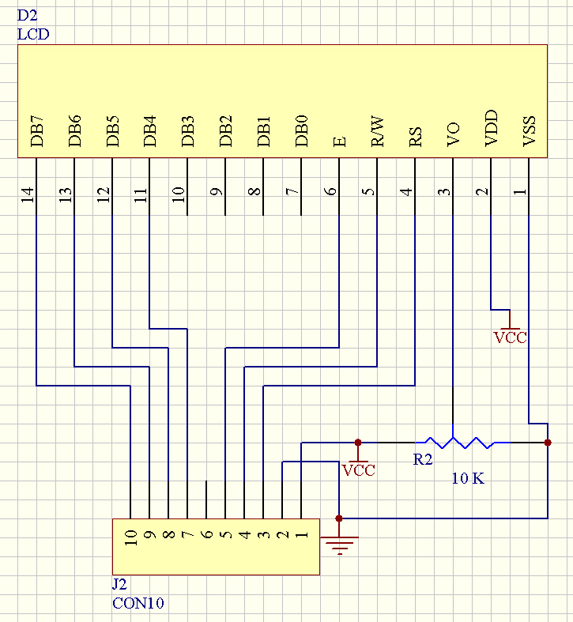
รูปที่ 2 วงจรแสดงผล
1.3 บอร์ดเปรียบเทียบแรงดัน
เมื่อวงจรเซนเซอร์ตรวจจับกำแพงก็จะส่งผลการทำงานมายังวงจรเพื่อเปรียบเทียบกับ
ความต่างศักย์อ้างอิง ที่เกิดจาก ความต้านทานปรับค่าได้ เราใช้ ออบ-แอมป์ เบอร์ LM 339 โดยจะต้องต่อความต้านทานพลูอัพไว้ มี LED เพื่ออำนวยความสะดวกในการตรวจสอบผล

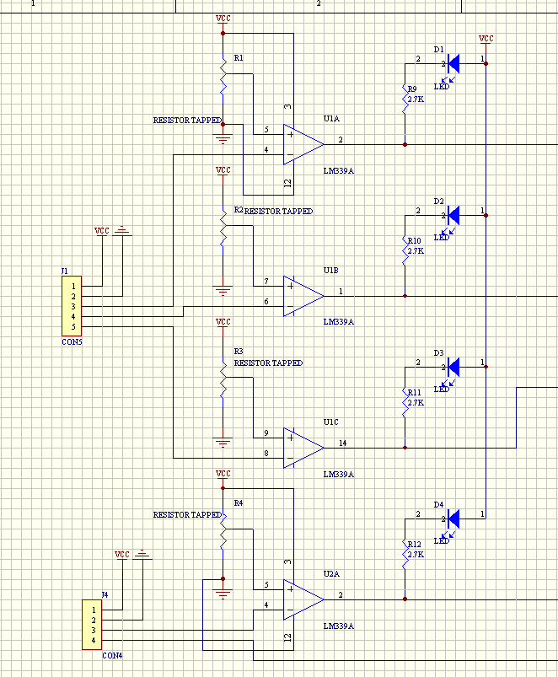

รูปที่ 3 วงจรเทียบความต่างศักย์
1.4 บอร์ดเซนเซอร์
เป็นอุปกรณ์ที่รับข้อมูลจากสิ่งแวดล้อม ซึ่งตรวจสอบกำแพง โดยใช้โฟโต้ทรานซิสเตอร์ วางตามตำแหน่งของกำแพง
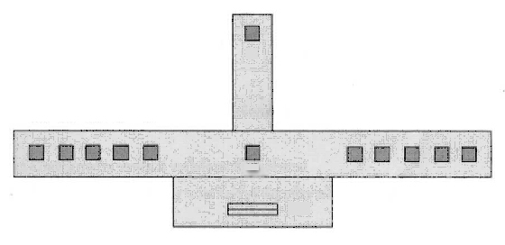
รูปที่ 4 บอร์ดเซนเซอร์

1.5 บอร์ดขับสเตปปิ้งมอเตอร์
รับสัญญาณจากบอร์ดไมโครคอนโทรลเลอร์ในการกำหนดทิศทาง การหมุนและความเร็ว โดยความเณ็วจะกำหนดโดยความถี่ของสัญญาณ มี LCD เพื่อช่วยในการบอกการทำงานของสัญญาณที่ส่งไปยังมอเตอร์ ดิพสวิตช์ช่วยในการกำหนดรูปแบบของการขับเฟส
1 ขับแบบ 1 เฟส
2 ขับแบบ 2 เฟส
3 ขับแบบครึ่งเฟส

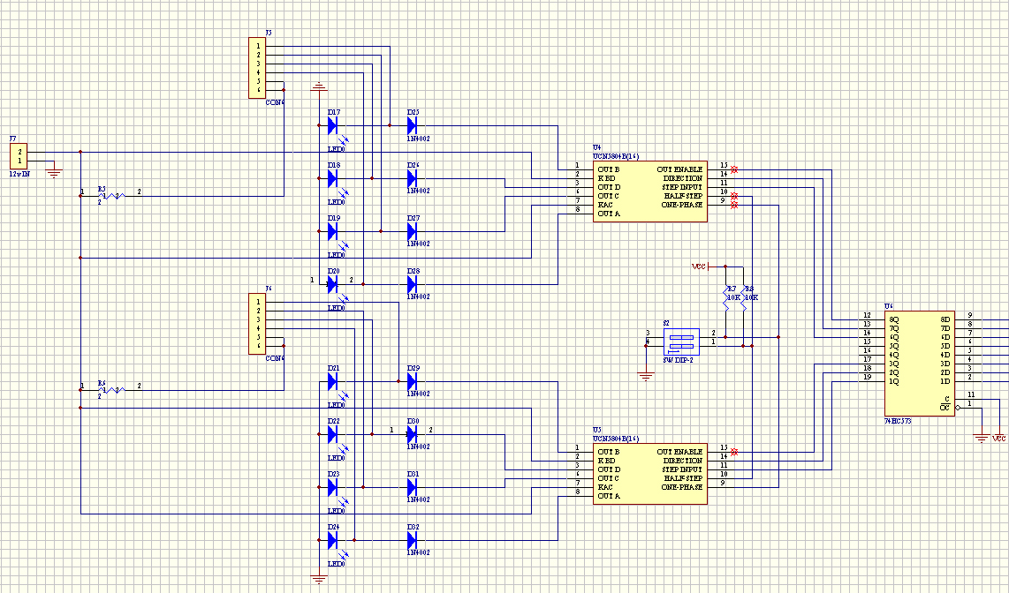
รูปที่ 5 วงจรขับสเตปปิ้งมอเตอร์

2. การทำงานของไมโครเมาส์ในส่วนของฮาร์ดแวร์
เมื่อเปิดสวิตช์การทำงานของไมโครเมาส์หรือกดรีเซตตัว MCS-51 จะขึ้นเมนูการทำงานมา 4อย่างมาให้เลือกคือ
2.1 เริ่มต้นการทำงาน
ถ้าผู้ใช้เลือก ไมโครเมาส์จะกระโดดไปทำงานยัง แอดเดสของหน่วยความจำโปรแกรมที่อยู่ใน RAM แอดเดส 08000H เป็นการเริ่มต้นการทำงานของไมโครเมาส์ตามโปรแกรมที่รับมาจากคอมพิวเตอร์ ซึ่งมีขนาดของโปรแกรมทั้งหมดไม่เกิน 32KByte ตามขนาดของ 62256 ไมโครเมาส์จะทำงานก็ต่อเมื่อได้มีการรับโปรแกรมจากเครื่องคอมพิวเตอร์มาใส่แล้วเท่านั้น ถ้ายังไม่มีการรับโปรแกรมใดๆมาไมโครเมาส์ก็จะยังไม่ทำงาน
ขณะที่ไมโครเมาส์ทำงานอยู่หากต้องการเข้าเมนูหลัก ผู้ใช้จะต้องทำการกดสวิตช์อินเตอร์รัพท์ ไมโครเมาส์จากนั้นก็จะเข้าเมนูหลักต่อไป
ถ้ามีการปิดสวิตช์ไมโครเมาส์ โปรแกรมที่รับมานั้นจะหายไปจะต้องทำการรับข้อมูลใหม่จากคอมพิวเตอร์

2.2 รับโปรแกรมจากคอมพิวเตอร์
เมื่อผู้ใช้ต้องการจะรับโปรแกรมซึ่งเป็นการรับโปรแกรมจากคอมพิวเตอร์ผ่านทางพอร์ตอนุกรม
ไมโครเมาส์จทำการหยุดเพื่อรอรับโปรแกรมจากคอมพิวเตอร์ จากนั้นผู้ใช้จะต้องทำการรันโปรแกรม เลือกHEX ไฟล์ที่จะทำการส่งจากคอมพิวเตอร์จากนั้นก็คอมพิวเตอร์ก็จะทำการส่งโปรแกรมมายังไมโครเมาส์ โดยดาวโหลดมอนิเตอร์ในไมโครเมาส์จะทำการรับโปรแกรมไปเก็บยังแอดเดส 08000H จนจบโปรแกรมจากนั้นก็จะกลับไปยังเมนูหลักเพื่อรอรับการทำงานต่อไป
หากระหว่างการทำงานต้องการกลับไปยังเมนูหลัก เพียงกด สวิตช์อินเตอร์รัพท์ ไมโครเมาส์ยกเลิกการทำงานและกลับมาทำงานยังเมนูหลัก

2.3 การมอนิเตอร์ฮาร์ดแวร์
เมื่อผู้ใช้เลือกการทำงานในข้อนี้ เป็นการตรวจสอบการทำงานของอุปกรณ์ทางด้านฮาร์ดแวร์เป็นส่วนๆ ไม่จำเป็นต้องต่ออุปกรณ์ทั้งหมด เพียงมีคอนโทรลเลอร์บอร์ดและอุปกรณ์ที่ต้องการทดสอบเท่านั้น ไมโครเมาส์จะทำการหยุดรอเพื่อรับคำสั่งจากคอมพิวเตอร์ เมื่อไมโครเมาส์ได้รับคำสั่งแล้วจะทำการจากสั่งไปยังอุปกรณ์นั้นๆให้ทำงานตามที่สั่ง
คำสั่งที่ใช้จะเป็นเพียงคำสั่งง่ายๆ ใช้เพียงเพื่อตรวจสอบว่าฮาร์ดแวร์มีการทำงานที่ผิดพลาดหรือไม่ หรือเกิดเหตุขัดข้องอันใด หากต้องการจะกลับเมนูหลักก็เพียงกดสวิตช์อินเตอร์รัพท์เท่านั้น

2.4 การกลับไปทำงานต่อ
ผู้ใช้จะใช้คำสั่งนี้ก็ต่อเมื่อผู้ใช้มีการทำงานใดๆที่ค้างอยู่แล้วต้องการกลับไปทำงานนั้นๆต่อ ไมโครเมาส์จะทำการกระโดดไปทำงานยังการทำงานเดิมก่อนจะเข้าเมนูหลัก โดยผู้ใช้จะต้องมีการทำงานอยู่แล้วเท่านั้นจึงจะเกิดผลการทำงาน
การกลับไปทำงานตามเดิมจะย้อนกลับได้เพียงการทำงานก่อนเข้าเมนูหลักครั้งสุดท้ายเท่านั้นถ้ามากกว่านั้นอาจเกิดข้อผิดพลาดในการทำงานได้

3. การทำงานของไมโครเมาส์ในส่วนของซอร์ฟแวร์ในคอมพิวเตอร์
ส่วนประกอบของซอฟท์แวร์
- โปรแกรมอีดิตเตอร์
- การมอนิเตอร์ฮาร์ดแวร์
- การส่งโปรแกรมจากคอมพิวเตอร์ไปยังไมโครเมาส์
- ฟังก์ชั่นพื้นฐานของไมโครเมาส์
3.1 การใช้งานอีดิตเตอร์
ในการเขียนโปรแกรมควบคุมไมโครเมาส์สามารถเขียนได้ 2 ภาษาคือ C 51 และ แอสแซมบี
(Assembly) การใช้ภาษาที่ใช้ภาษา C โดยคอมพายไปเป็น โค้ดของไมโครคอนโทรเลอร์ตระกูล 8051 เพราะการเขียนด้วยภาษา C จะง่ายในการทำความเข้าใจและพัฒนา ใช้ในฟังก์ชั่นที่มีการทำงานซับซ้อน ส่วนการใช้ภาษา แอสแซมบี้ จะใช้ในฟังก์ชั่นที่มีการทำงานไม่ซับซ้อน และมีการคำนวณไม่มาก เน้นที่การติดต่อและควบคุมตัวอุปกรณ์ฮาร์ดแวร์ เราได้เลือกใช้ซอพท์แวร์ในการคอมไพล์ คือ C51 ของ Franklin โดยคอมไพล์จากภาษา C ไปเป็นโค้ดของไมโครโปรเซสเซอร์ตระกูล 8051

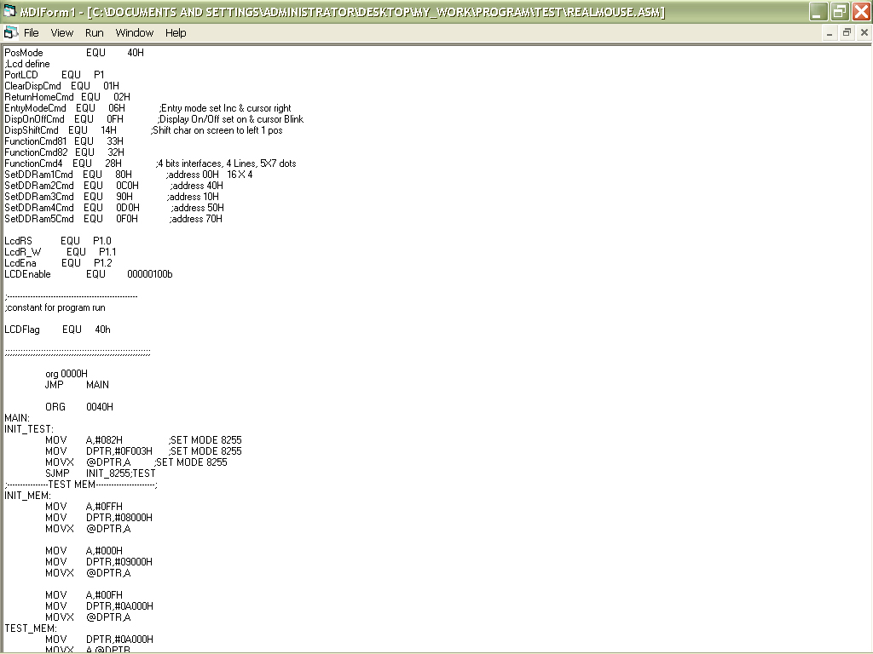
รูปที่ 6 ลักษณะของโปรแกรมอีดิตเตอร์

การเขียนโปรแกรมภาษาแอดเซมบีหากต้องการใช้การส่งโปรแกรมผ่านทางพอร์ตอนุกรม ซึ่งรับโดยโปรแกรมมอนิเตอร์(ดูท้ายเล่ม) ต้องเขียนโปรแกรมโดยให้โปรแกรมนั้นเริ่มต้นที่ 8000H เท่านั้น ไม่ใช่ 0000H
ORG 8000H
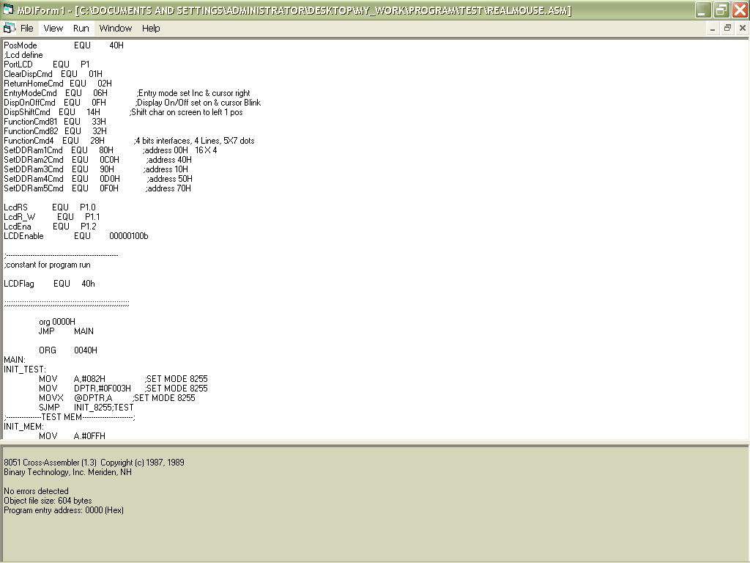
รูปที่ 7 ลักษณะของโปรแกรมเมื่อคอมไพล์

3.2 การส่งโปรแกรมจากคอมพิวเตอร์ไปยังไมโครเมาส์
เมื่อได้คอมไพล์ไฟล์ที่เป็น แอสเซมบี หรือ C51 แล้วถ้าถูกค้องก็จะได้ ไฟล์นามสกุล HEX เมื่อจะ
ทำการส่งโปรแกรมจากคอมพิวเตอร์ไปยังไมโครเมาส์ ต้องทำการเซตไมโครเมาส์ให้เตรียมพร้อมในการรับโปรแกรมก่อน โดยเลือกสถานะโดยดูจาก LCD เมื่อไมโครเมาส์พร้อมรับข้อมูลก็เรียกโปรแกรมส่วนที่ส่งข้อมูลไปยังไมโครเมาส์แล้วเลือกไฟล์ HEX ที่ต้องการ โปรแกรมจะทำการส่งโปรแกรมที่อยู่ในไฟล์ ซึ่งอยู่ในรูปของ Intel Hex From

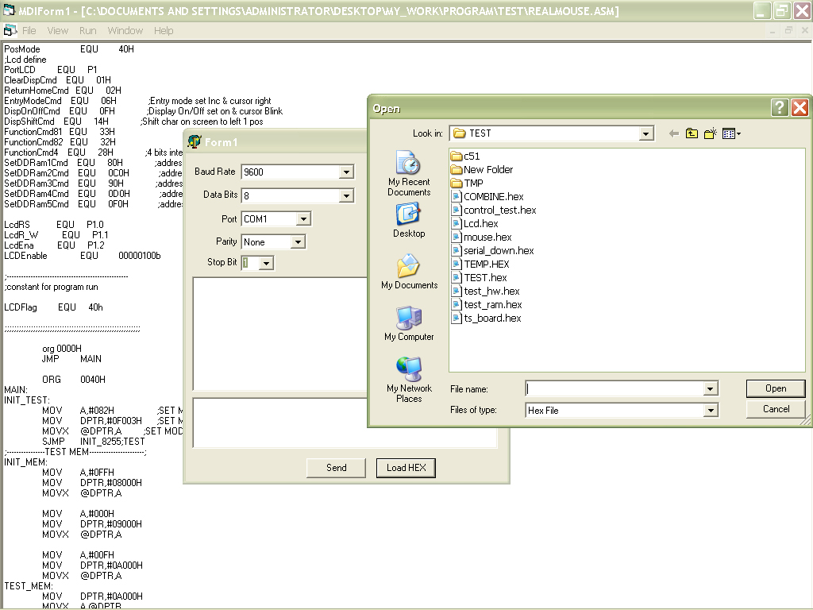
รูปที่ 8 ของโปรแกรมขณะทำการส่งโปรแกรมไปยังไมโครเมาส์ผ่านพอร์ตอนุกรม

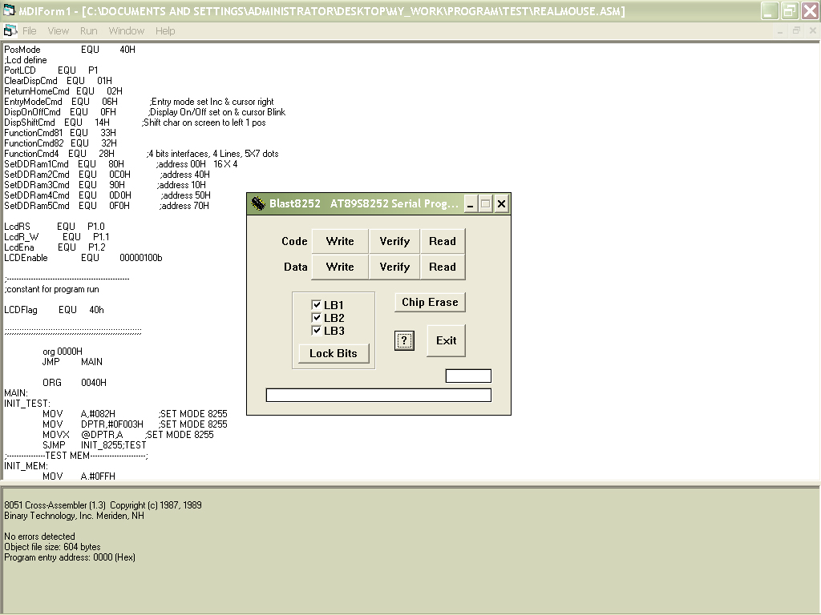
รูปที่ 9 ของโปรแกรมขณะทำการส่งโปรแกรมไปยังไมโครเมาส์ด้วย ISP
จากรูปที่ 5.2 เป็นการส่งโปรแกรมจากคอมพิวเตอร์ไปยังหน่วยความจำโปรแกรมภายนอก ผ่านทางพอร์ตอนุกรม และจะต้องมีโปรแกรม ดาวโหลดมอนิเตอร์ ( Download Monitor ) ในตัว MCS-51 โดยโปรแกรมดาวโหลดมอนิเตอร์ ให้ผู้ใช้ได้เลือกการทำงาน ว่าต้องการจะเริ่มการทำงานของไมโครเมาส์, มอนิเตอร์โปรแกรม หรือ รอรับโปรแกรมจากคอมพิวเตอร์ ถ้าไม่มีการจ่ายกระแสไฟให้ไมโครเมาส์โปรแกรมก็จะหายไป
จากรูปที่ 5.3 เป็นการส่งโปรแกรมจากคอมพิวเตอร์ไปยังหน่วยความจำโปรแกรมภายใน ผ่านทางพอร์ตขนาน ซึ่งวิธีการนี้ไม่ต้องมีโปรแกรม ดาวโหลดมอนิเตอร์ ( Download Monitor ) ในตัว MCS-51 โดยจะส่งโปรแกรมไปยังหน่วยความจำโปรแกรมภายในของ MCS-51 เลย แต่ต้องใช้กับ MCS-51 รุ่น xxSxx เท่านั้น เช่น AT89S8252 เป็นต้น

3.3 การมอนิเตอร์ฮาร์ดแวร์
สามารถสั่งควบคุมการทำงานของฮาร์ดแวร์ผ่านทาง พอร์ตอนุกรม โดยไม่จำเป็นต้องต่ออุปกรณ์ครบชุด โดยต้องต่อ บอร์ดคอนโทรลเลอร์ กับอุปกรณ์ที่ต้องการจะทำการมอนิเตอร์ และเขียนคำสั่งง่ายๆ เพื่อทดสอบดูว่าอุปกรณ์ทำงานได้ถูกต้องหรือไม่ โปรแกรมจะทำการส่งการทำงานไปยัง บอร์ดคอนโทรลเลอร์หลังจากนั้น บอร์ดคอนโทรลเลอร์จะรับคำสั่งและทำการควบคุมอุปกรณ์นั้น ซึ่งเป็นการทดสอบอุปกรณ์ว่าทำงานถูกต้องหรือไม่เท่านั้น

3.4 ฟังก์ชั่น Help ของโปรแกรมอีดิตเตอร์
ในฟังก์ชั่น Help ของอีดิตเตอร์จะบอกถึงสิ่งต่างๆดังนี้
- กฎของไมโครเมาส์
- เทคนิคการเขียนโปรแกรมและตัวอ่างการเขียนโปรแกรม
- คู่มือการใช้ไมโครเมาส์
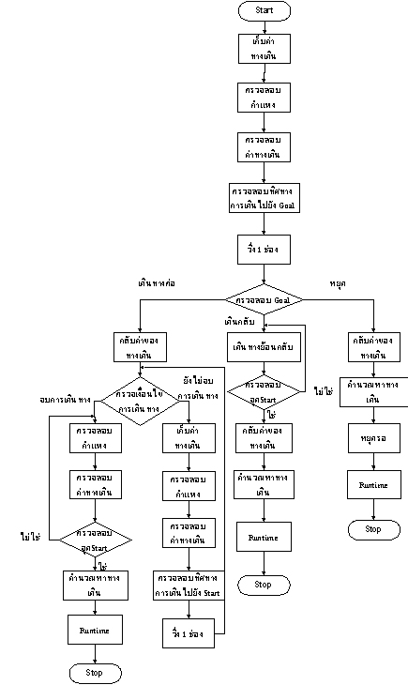
รูปที่ 10 Block Diagram ตัวอย่างการทำงานของไมโครเมาส์

โปรแกรมดาวโหลดมอนิเตอร์ ในAT89C51 และ AT89C52
;--------------------------------------
; Memory
;--------------------------------------
C_BYTE equ 30H
C_ADDH equ 31H
C_ADDL equ 32H
C_DATA equ 33H
C_CONTROL equ 34H
;--------------------------------------
; Main Program
;--------------------------------------
ORG 0000H
LJMP MAIN
ORG 0040H

MAIN:
MOV A,PCON ; pcon.7 set Timer 1 is used to generate baud rate
CLR ACC.7
MOV PCON,A
MOV SCON,#50H ; Serial mode2 reception claer TI clear RI
MOV TMOD,#21H ; 0010 0010 set timer0 mode 1, timer1 mode 2
MOV TH1,#0FDH
MOV TL1,#0FDH

SETB EA ; Enable all interupt
CLR ES ; disable serial port interupt
SETB REN ; Enable recieve
SETB TR1 ; Start timer
CLR RI
CLR TI
GET_START:
JNB RI,$
CLR RI
MOV A,SBUF
CJNE A,#3AH,GET_START ;CHECK :
;GET NUMBER OF BYTE
JNB RI,$ ;GET FIRST CHAR
CLR RI
MOV A,SBUF
;CLR C
;SUBB A,#30H
ACALL CHAR_TO_HEX
MOV B,#10H
MUL AB
MOV C_BYTE,A

JNB RI,$ ;GET SECOND CHAR
CLR RI
MOV A,SBUF
;CLR C
;SUBB A,#30H
ACALL CHAR_TO_HEX
ADD A,C_BYTE
MOV C_BYTE,A ;GET NUMBER OF BYTE
JNB RI,$ ;GET FIRST CHAR
CLR RI
MOV A,SBUF
;CLR C
;SUBB A,#30H
ACALL CHAR_TO_HEX
MOV B,#10H
MUL AB
MOV C_ADDH,A

JNB RI,$ ;GET SECOND CHAR
CLR RI
MOV A,SBUF
;CLR C
;SUBB A,#30H
ACALL CHAR_TO_HEX
ADD A,C_ADDH
MOV C_ADDH,A ;GET ADDRESS HIGH
JNB RI,$ ;GET FIRST CHAR
CLR RI
MOV A,SBUF
ACALL CHAR_TO_HEX
MOV B,#10H
MUL AB
MOV C_ADDL,A

JNB RI,$ ;GET SECOND CHAR
CLR RI
MOV A,SBUF
ACALL CHAR_TO_HEX
ADD A,C_ADDL
MOV C_ADDL,A ;GET ADDRESS LOW
JNB RI,$ ;GET FIRST CHAR
CLR RI
MOV A,SBUF
ACALL CHAR_TO_HEX
MOV B,#10H
MUL AB
MOV C_CONTROL,A

JNB RI,$ ;GET SECOND CHAR
CLR RI
MOV A,SBUF
ACALL CHAR_TO_HEX
ADD A,C_CONTROL
MOV C_CONTROL,A ;GET CONTROL
CJNE A ,#01H,START_WRITE_TO_MEM
LJMP END_PROCESS

START_WRITE_TO_MEM:
MOV R0,C_BYTE
MOV A,C_ADDH
;ADD A,#80H ;DECODE ADDRESS TO START AT 8000H
MOV DPH,A
MOV A,C_ADDL
MOV DPL,A
LOOP_WRITE:
JNB RI,$ ;GET FIRST CHAR
CLR RI
MOV A,SBUF
;CLR C
;SUBB A,#30H
ACALL CHAR_TO_HEX
MOV B,#10H
MUL AB
MOV C_DATA,A

JNB RI,$ ;GET SECOND CHAR
CLR RI
MOV A,SBUF
;CLR C
;SUBB A,#30H
ACALL CHAR_TO_HEX
ADD A,C_DATA
MOV C_DATA,A ;GET DATA

MOVX @DPTR,A
INC DPTR
DJNZ R0,LOOP_WRITE ;FINISH WRITE

LJMP GET_START ;DO IT AGAIN
ERROR:
MOV A,#31H
MOV SBUF,A
JNB TI,$
CLR TI
END_PROCESS:
MOV P1,#0FFH ;CHK
MOV P1,#000H ;CHK
MOV P1,#0FFH ;CHK
MOV P1,#000H ;CHK
MOV A,#'O'
MOV SBUF,A
JNB TI,$
CLR TI
MOV A,#'K'
MOV SBUF,A
JNB TI,$
CLR TI

; JNB RI,$ ;GET READY CHAR BUTTON
; CLR RI
LJMP 8000H

;-------------------------------------------------------
CHAR_TO_HEX:
MOV R7,A
ANL A,#01110000B
CJNE A,#01000000B,NORMAL_NUMBER
CLR C
MOV A,R7
SUBB A,#7H
MOV R7,A
NORMAL_NUMBER:
MOV A,R7
CLR C
SUBB A,#30H
RET
;--------------------------------------------------------
END

